Redis清除缓存（这个是不是就是面试那个问题 修改数据库先清除缓存还是先干嘛这个？）
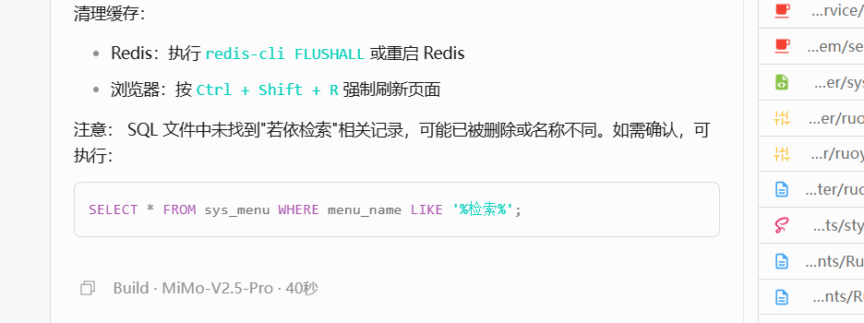

也就是说我要学会线上维护 而不是关了重启这种 后端代码改变必须重启 前端和数据库都不需要是吗？？

